**<EMS 0152-Cadastro de Endereços>**

Histórico de Revisão

|  |  |  |  |  |
| --- | --- | --- | --- | --- |
| **Data** | **Versão** | **Descrição** | **Autor(es) da Revisão** | **Área** |
| 28/12/2011 | 1.0 | Especificação Funcional | César Marracho | TI-DGB |
| 28/02/2012 | 1.1 | Especificação Funcional | Francivaldo | TI-DGB |
| 02/03/2012 | 1.2 | Alteração de regras | Francivaldo | TI-DGB |
| 20/03/2012 | 1.3 | Complementação de regras e prototipo | Francivaldo | TI-DGB |
| 23/03/2012 | 1.4 | Complementação de regras. | Francivaldo | TI-DGB |

INFORMAÇÕES DA EMS*

|  |  |
| --- | --- |
| **No. doBacklog:** | **Fornecedor:TI-DGB** |
| **Executor:** |
| **Analista Abril:**Eduardo Castro | **Área:**Agência |

ESCOPO[1]*

|  |
| --- |
| Descrição e Objetivo da Manutenção: Tela responsável pelo cadastro de Endereços de pessoa do tipo física ou jurídica cadastrada. |
|  |

ESPECIFICAÇÃO FUNCIONAL[2]*

## Regras de Negócio envolvidas na Manutenção

A tela permitirá cadastro e manutenção de registros.

Uma pessoa cadastrada poderá ter mais de um endereço cadastrado, por isso haverá na tela, uma lista com as informações cadastradas com ordenação inicial por logradouro e deve haver indicação do endereço principal.

Deve haver uma ação para alteração ou exclusão do item selecionado.

Deve existir uma pessoa cadastrada para cadastrar um endereço.

Para exclusão deve haver solicitação de confirmação de exclusão, respeitando a integridade referencial do banco de dados.

Haverá reutilização de endereços entre pessoas cadastradas. Poderá haver endereços iguais cadastrados para possas diferentes.

Ao informar um CEP, ou logradouro (neste caso deve exibir lista para procura e escolha do logradouro desejado, ou seja, se não achar por CEP deve ser possível a procura por logradouro, e nesse caso deve-se pesquisar inicialmente pelo Estado, Cidade para restringir a pesquisa) o sistema realizará uma busca junto ao banco de CEP´s para que possa trazer na tela as informações de Logradouro, Complemento, Cidade, Bairro e UF, se não encontrar as informações na base CEP o sistema deverá permitir o cadastramento de cada informação necessária.

Caso a funcionalidade não encontre um CEP ou um Logradouro, deve permitir o preenchimento dos campos necessários ao cadastro.

|  |
| --- |
| Benefício esperado com a Manutenção: |

## Parâmetros Recebidos;

## Tabelas;

|  |  |  |  |  |  |
| --- | --- | --- | --- | --- | --- |
| **TABELAS** | **SUFIXO** | **CREATE** | **READ** | **UPDATE** | **DELETE** |
|  |  |  |  |  |  |
|  |  |  |  |  |  |
|  |  |  |  |  |  |

## Acesso as Tabelas;

|  |  |  |  |
| --- | --- | --- | --- |
|  | TABELA | **Chave de Acesso** | **Localizado na Tabela** |
|  |  |  |  |

## Formatação das Telas;

|  |  |  |  |
| --- | --- | --- | --- |
| **COLUNA** | **LABEL** | TABELA | **OBJETO** |
|  |  |  |  |

## Formatação dos Relatórios;

|  |  |  |  |
| --- | --- | --- | --- |
| **COLUNA** | **LABEL** | TABELA | **OBJETO** |
|  |  |  |  |

## Manutenção das Tabelas;

## Inclusão Tabela

|  |  |  |
| --- | --- | --- |
| **COLUNA** | **Conteúdo** | Origem |
|  |  |  |

## Alteração Tabela

|  |  |  |
| --- | --- | --- |
| **COLUNA** | **Conteúdo** | Origem |
|  |  |  |

## Descrição do processo;

## Telas envolvidas na Manutenção:

* Tipo Endereço: Combo com as opções:

- Comercial

- Local de entrega

- Residencial

- Cobrança

- Outros

* CEP: Cep da pessoa cadastrada.(campo chave para busca no banco de CEPs)
* Tipo de logradouro: abreviação de logradouro (ex: Rua, Av., Al., Trav., Praça, etc...)
* Logradouro: Endereço da pessoa cadastrada.(campo chave para busca no banco de CEPs)
* Complemento: Complemento de endereço da pessoa cadastrada.
* Numero: Numero do logradouro da pessoa cadastrada.
* Bairro: Bairro da pessoa cadastrada.
* Cidade: Cidade da pessoa cadastrada.
* UF: Estado da pessoa cadastrada.
* Principal: indicação do endereço principal.
* Ação: Altera ou exclui o item selecionado.

Botões:

* Incluir Novo: Ação para limpar os campos para nova inserção na tela.
* Confirmar: Ação para efetivar o que foi digitado na tela.
* Cancelar: Cancelar o que foi digitado.

Os Campos abaixo serão apresentados em uma lista de endereços já cadastrados. São todos “Não editáveis”.

* Tipo Endereço: Tipo do endereço cadastrado.
* Logradouro: Endereço da pessoa cadastrada.(tipo de logradouro concatenado com o logradouro)
* Bairro: Bairro da pessoa cadastrada.
* Cidade: Cidade da pessoa cadastrada.
* Ação: Recupera para a tela de cadastro o conteúdo selecionado para edição, ou exclui o item selecionado, neste caso deve respeitar a integridade referencial do banco de dados.

Tela Cadastro de Endereços

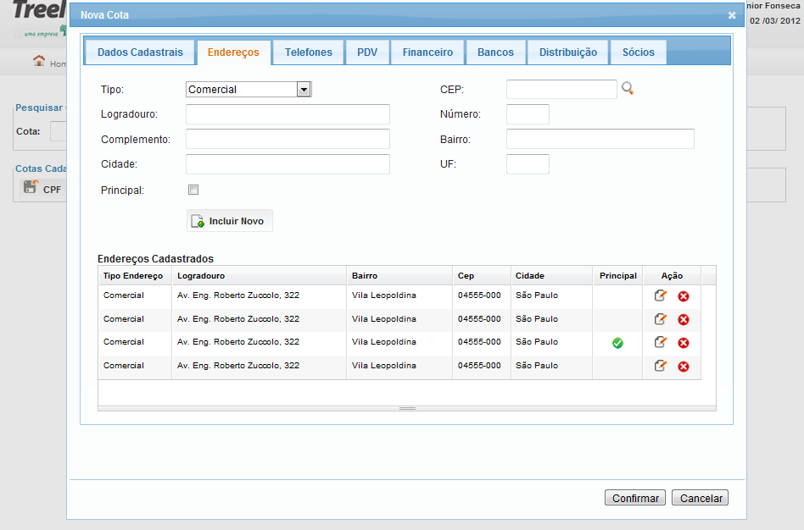

## Relatórios envolvidos na Manutenção

NA

## Interface dos Dispositivos envolvidos na Manutenção

NA

## Integrações entre sistemas/módulos envolvidas na Manutenção

NA

PONTOS DE ATENÇÃO[3]*

## Riscos, restrições e dependências envolvidos na manutenção

NA

ESPECIFICAÇÃO TÉCNICA[4]**

## Lista de objetos manipulados/alterados/criados

Esta seção destaca os objetos do sistema/módulo envolvidos nesta Manutenção.

## Estrutura de Dados

## Objetos de Banco de Dados

## Fontes

## Documentação

ESTIMATIVA PREVISTA[5]**

## Estimativa de para implantação:

|  |  |  |
| --- | --- | --- |
| **ATIVIDADES DE IMPLEMENTAÇÃO** | **HORAS ESTIMADAS (h)** | |
| <Preencher com o nome da atividade executada pela Consultoria > | <Preencher com a qtde de horas> | |
| <Preencher com o nome da atividade executada pela Consultoria > | <Preencher com a qtde de horas> | |
| <Preencher com o nome da atividade executada pela Consultoria > | <Preencher com a qtde de horas> | |
|  |  | |
| **TOTAL HORAS** | <Preencher com qtde TOTAL de horas> | |
| **Data Início/Fim da Implementação da SEM** | <dd/mm/aaaa> | <dd/mm/aaaa> |
| **ATIVIDADES DE HOMOLOGAÇÃO/TESTES** | **HORAS ESTIMADAS (h)** | |
| <Preencher com o nome da atividade executada pela Consultoria> | <Preencher com a qtde de horas> | |
| <Preencher com o nome da atividade executada pela Abril> | <Preencher com a qtde de horas> | |
| **Data Início/Fim da Homologação da SEM** | <dd/mm/aaaa> | <dd/mm/aaaa> |
| **ATIVIDADES IMPLANTAÇÃO** | **HORAS ESTIMADAS (h)** | |
| <Preencher com o nome da atividade> | <Preencher com a qtde de horas> | |
| <Preencher com o nome da atividade> | <Preencher com a qtde de horas> | |
| **Data de Implantação em Produção** | <dd/mm/aaaa> | <dd/mm/aaaa> |

## Aprovações:

|  |  |  |  |
| --- | --- | --- | --- |
| **Nome** | **Área** | **Assinatura** | **Data** |
| <Nome do aprovador> | <Nome da área do aprovador> | <Assinatura do aprovador> | <dd/mm/aaaa> |
| <Nome do aprovador> | <Nome da área do aprovador> | <Assinatura do aprovador> | <dd/mm/aaaa> |
| <Nome do aprovador> | <Nome da área do aprovador> | <Assinatura do aprovador> | <dd/mm/aaaa> |
|  |  |  |  |

PLANO DE IMPLANTAÇÃO EM HOMOLOGAÇÃO/PRODUÇÃO[6]**

## Roteiro de implantação em homologação

|  |  |  |  |  |  |
| --- | --- | --- | --- | --- | --- |
| **Seq.** | **Grupo Solucionador** | **Descrição da atividade** | **Versão** | **Caminho Versionador** | **Status\*** |
| *<1>* |  |  |  |  |  |
| *<2>* |  |  |  |  |  |
| *<3>* |  |  |  |  |  |
| *<4>* |  |  |  |  |  |
| *<n>* |  |  |  |  |  |

*Preenchido pela Gerência de Liberação

## Roteiro de implantação em produção

|  |  |  |  |  |  |  |
| --- | --- | --- | --- | --- | --- | --- |
| **Seq.** | **Grupo Solucionador** | **Descrição da atividade** | **Data/Hora Programada p/ Execução** | **Versão** | **Caminho Versionador** | **Status\*** |
| *<1>* |  |  |  |  |  |  |
| *<2>* |  |  |  |  |  |  |
| *<3>* |  |  |  |  |  |  |
| *<4>* |  |  |  |  |  |  |
| *<n>* |  |  |  |  |  |  |

*Preenchido pela Gerência de Liberação

PLANO DE VOLTA

## Roteiro para aplicação do plano de volta

|  |  |  |
| --- | --- | --- |
| **Seq.** | **Grupo Solucionador** | **Descrição da atividade de volta** |
| *<1>* |  |  |
| *<2>* |  |  |
| *<3>* |  |  |
| *<4>* |  |  |
| *<n>* |  |  |

* A seqüência de atividades descritas no plano de volta deverão estar sincronizadas (mesmo ID) com o Roteiro de Implantação

PLANO DE COMUNICAÇÃO

|  |  |  |  |
| --- | --- | --- | --- |
| **Seq. Escalonamento** | **Nome Contato** | **Telefone** | **Área / Responsabilidade** |
| *1.* |  |  |  |
| *1.1 (opcional)* |  |  |  |
| *1.2 (opcional)* |  |  |  |
| *1.3 (opcional)* |  |  |  |
| *2.* |  |  |  |
| *2.1 (opcional)* |  |  |  |
| *2.2 (opcional)* |  |  |  |
| *2.3 (opcional)* |  |  |  |
| *3.* |  |  |  |
| *3.1 (opcional)* |  |  |  |
| *3.2 (opcional)* |  |  |  |
| *3.3 (opcional)* |  |  |  |

1. * Preenchido pela Abril
2. * Preenchido pela Abril
3. * Preenchido pela Abril
4. ** Preenchido pela Consultoria
5. ** Preenchido pela Consultoria
6. ** Preenchido pela Consultoria